三
角
形
的
心

姓名：
年齡：
先備知識

我們先回顧全等三角形，它是三角證明的基礎。

S代表邊、A代表角。
請在右圖適當位置，標上S和A

我們學過，在以下條件對應相等的情況，兩個三角形就是全等的。

- SSS （三邊 對應相等）
- SAS （兩邊一夾角 對應相等）
- 【 】（兩角一夾邊 對應相等）
- 【 】（兩角一邊 對應相等）
- 【 】（直角帶兩邊 對應相等）

還有兩種情況不保證全等：

- SSA （兩邊一角 對應相等）
- 【 】（三角 對應相等）

三角證明的基礎有兩個：
一是全等三角形的知識，二是畫輔助線的能力。

為了喚醒三角證明的感覺，請作圖並證明一下：
練習1: 等腰三角形兩底角相等。

練習2: 平行四邊形的兩條對角線，將它分割成兩組全等的三角形。

外心與內心

動手做做看：

一、拿一張紙，剪出任意的三角形，然後折出每邊的中垂線。

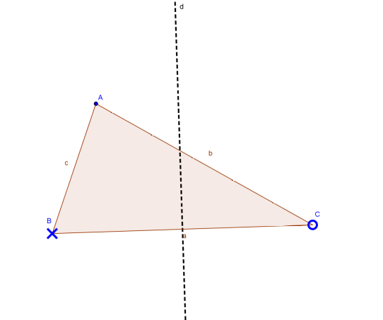 （o折到x）

你發現了嗎？三條中垂線竟然【 】！

二、拿一張紙，用紙剪出任意的三角形，然後折出每個角的角平分線。

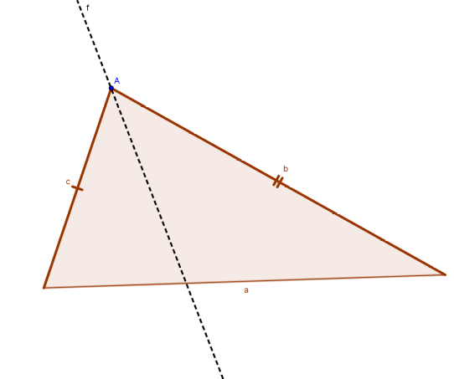 （I折到II）

你發現了嗎？三條角平分線竟然【 】！

這樣的事情可不是湊巧。
接下來我們就來證明，每個三角形都是這樣神奇。
中垂線的性質

對於平面上任兩點A、B，我們可以作中垂線，
也就是將AB線段平分且和它垂直的線。

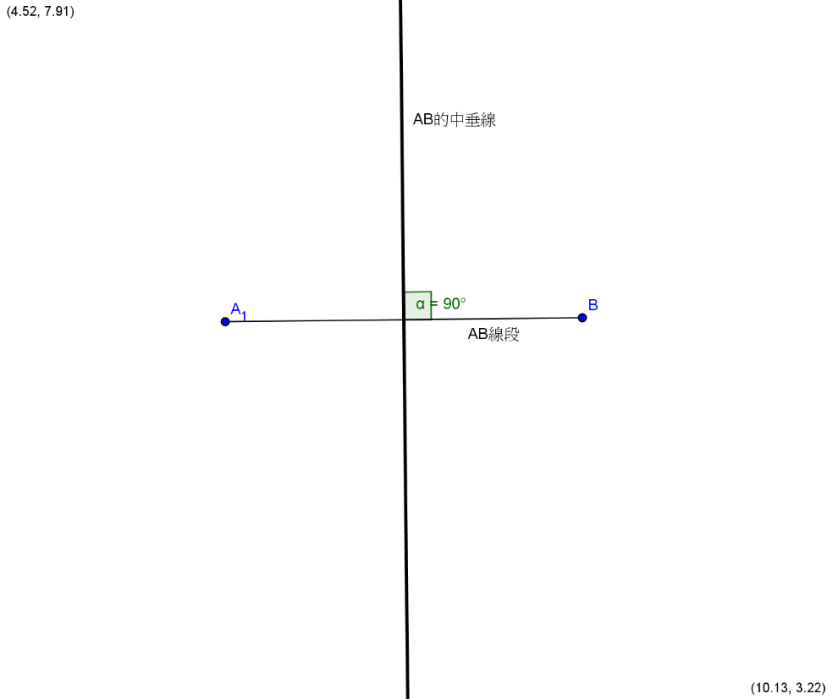

- B兩點的中垂線就是【 】線段的垂直平分線，
它將【 】線段平分成左右兩半，且與它垂直。

中垂線有個特別的性質，就是上面每個點，和A、B的距離都相等。

雖然用眼睛看就是這樣，不過數學上要證明才嚴謹。

請利用下頁的圖，證明以下兩定理（見下頁）：

（證明請利用講義空白處）

中垂線定理1:
A、B中垂線上任一點，和A、B等距。

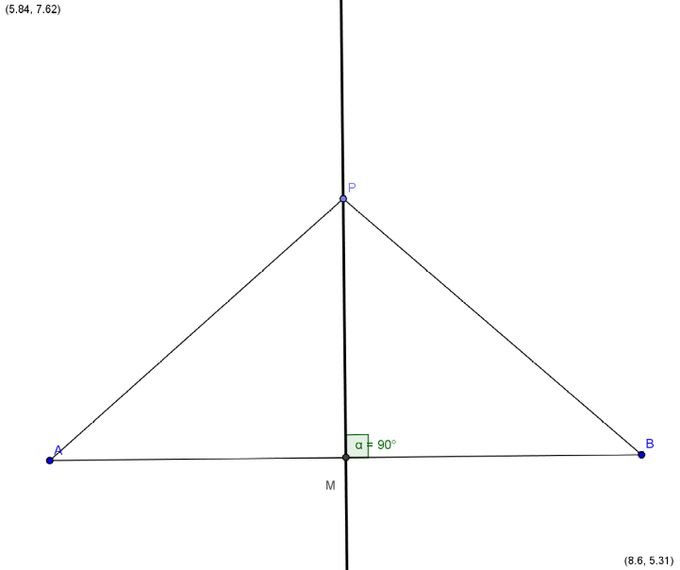

中垂線定理2：
若有某線上任一點，都和A、B等距，則該線必是A、B的中垂線。
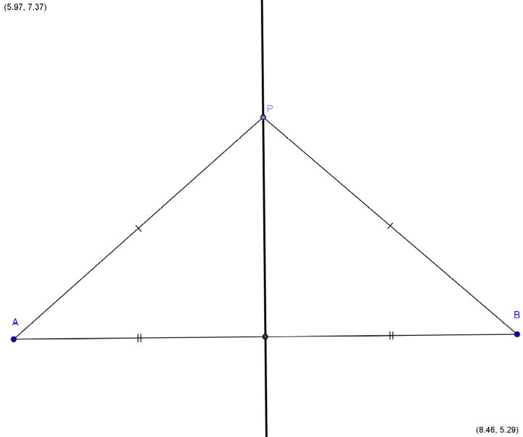
三角形的外心

中垂線定理3：外心存在
三角形三邊的中垂線，必交於一點。

〈這樣想想看〉

要證三線交於一點，我們可以先找到其中兩條線的交點，
再證明它在第三條線上。

已知：L_{a}, L_{b}, L_{c}是△ABC的三條中垂線
求證：L_{a}和L_{b} 的【 】，必在【 】上。

證明：

三邊中垂線的交點，就稱為三角形的外心。

推論：外接圓
以外心為圓心，外心到某頂點的長度為半徑，
可作一圓，包住三角形，僅相交於三個頂點。

圖解如下：

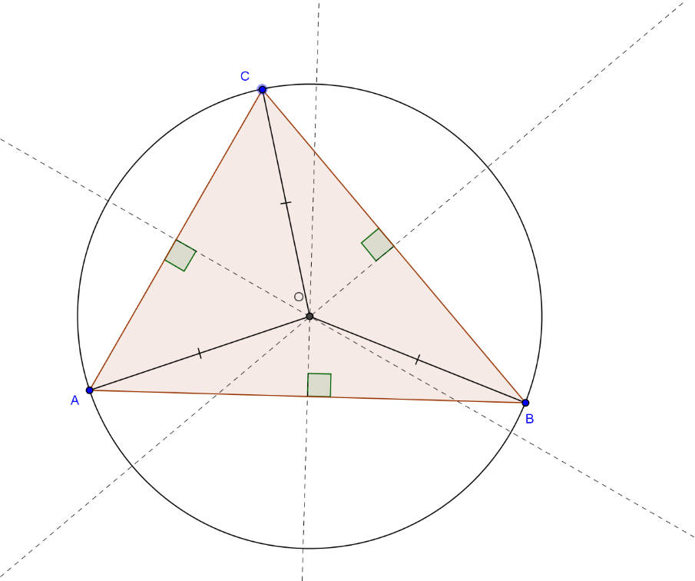
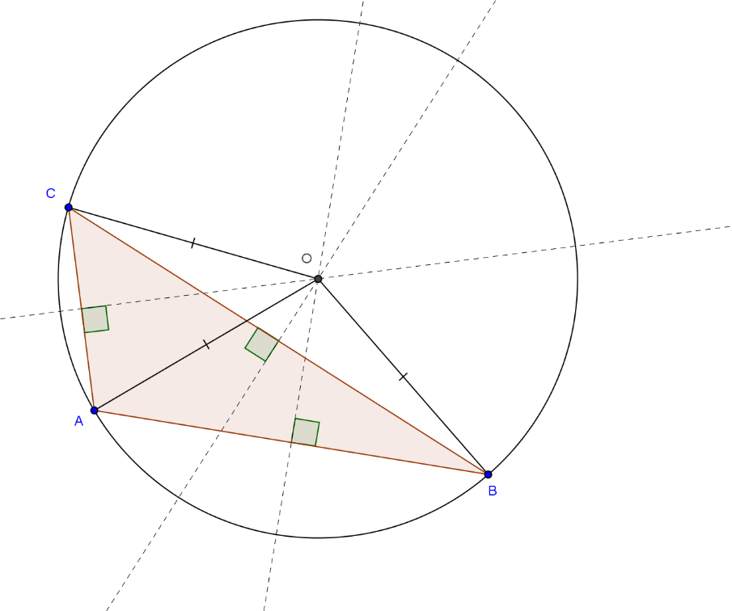
此圓稱為三角形的外接圓。
角平分線的性質

對於平面上任一角A，我們可以作角平分線，
也就是將A平分的線。

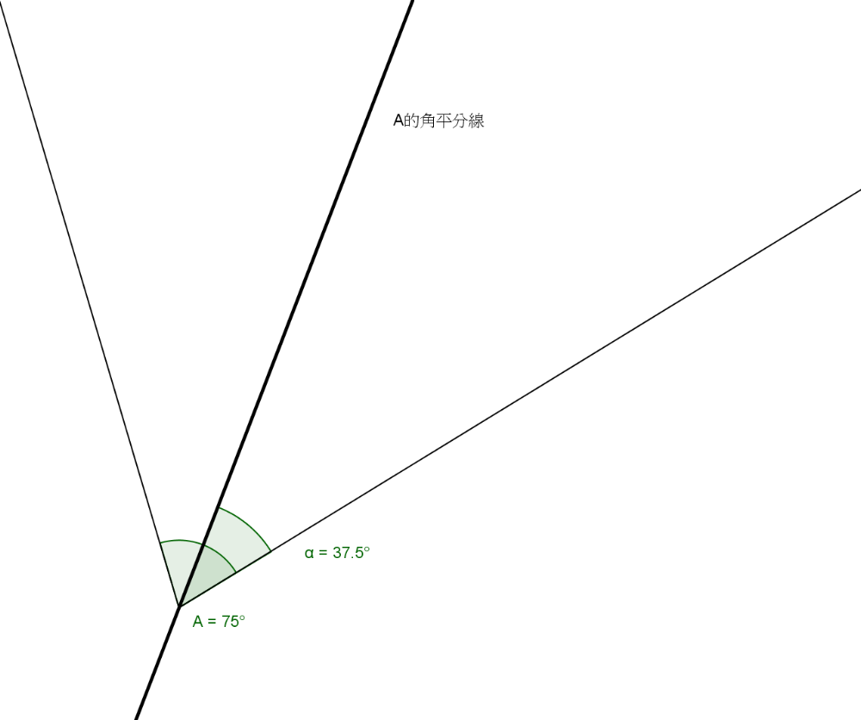

角平分線有個特別的性質，
就是上面每個點，和A的兩邊，距離都相等。

雖然用眼睛看就是這樣，不過數學上要證明才嚴謹。

請利用下頁的圖，證明以下兩定理（見下頁）：

（證明請利用講義空白處）

角平分線定理1:
∠A的角平分線上任何一點，都和∠A的兩邊等距。

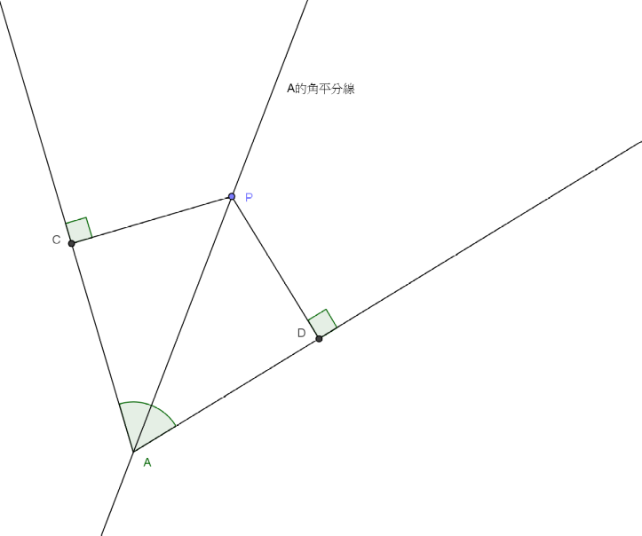

角平分線定理2：
若某線上任一點，都和∠A的兩邊等距，則該線必是∠A的角平分線。

（請自行作圖證明）

三角形的內心

角平分線定理3：內心存在
三角形三角之角平分線，必交於一點。

〈這樣想想看〉

要證三線交於一點，我們可以先找到其中兩條線的交點，
再證明它在第三條線上。

以下留白。如果感到困惑，請對照「外心存在」的已知、求證與證明。

已知：【 】
求證：【 】

證明：

三角之角平分線的交點，就稱為三角形的內心。
推論：內切圓
以內心為圓心，內心到某邊的長度為半徑，
可作一圓，被三角形包住，僅相切於三個邊。

圖解如下：

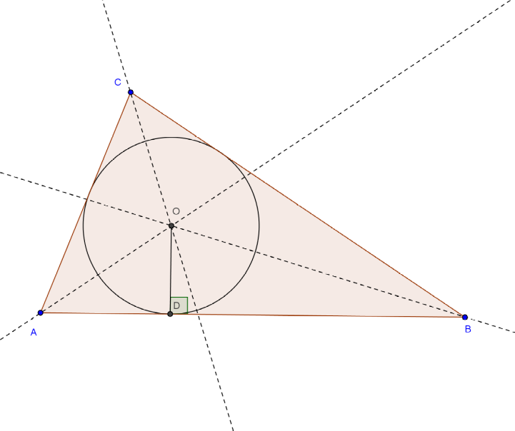
此圓稱為三角形的內切圓。

下圖是把外接圓和內切圓一起畫出。
如果你有圓規，可以自己畫畫看，很漂亮喔！
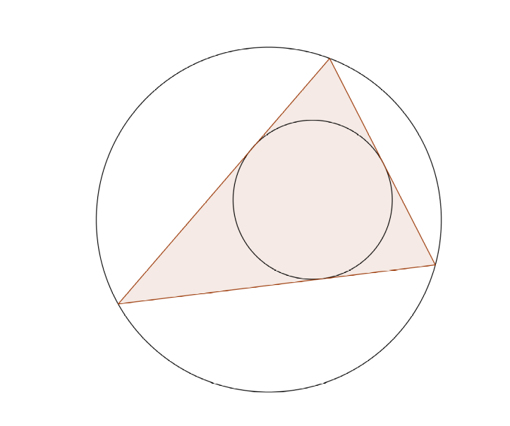
內切圓半徑與面積

我們在這裡插入一個內切圓相關的性質。

如果把內切圓的半徑叫r。

那麼△ABC可以切成三個小三角形。
它們都以【 】為高，分別以a, b,【 】為底。如下圖：
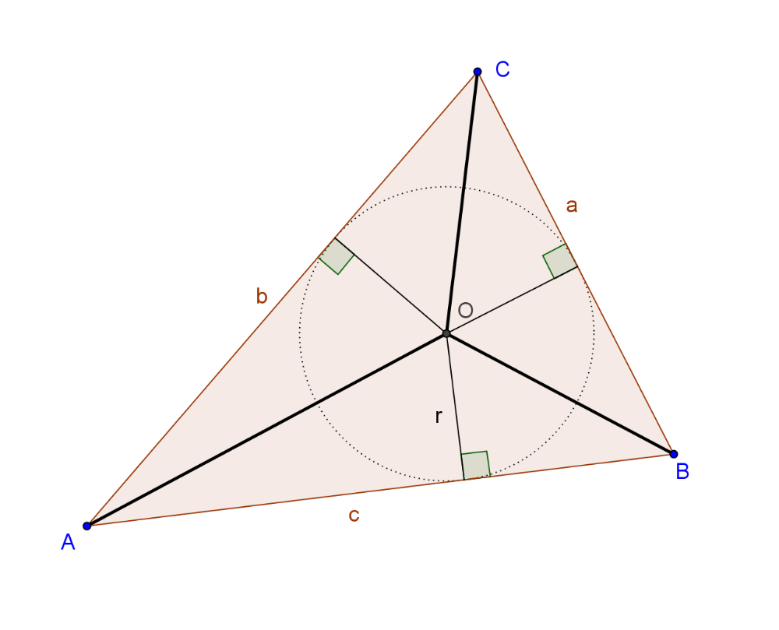

- ABO的面積為【 】
- BCO的面積為【 】
- ACO的面積為【 】

三個小三角形的面積，總和為：【 】
於是，我們得到一般的公式了。

角平分線定理4：內切圓半經與面積
三角形面積等於它的「周長」乘以「內切圓半徑」，再除以二。
重心的預告

除了內心和外心，三角形還有許多三線交一點的性質。
以下列出較著名的：

- 重心：三角形的三條中線交於一點。

- 垂心：三角形的三條垂線交於一點。

- 歐拉線：外心、重心、垂心三點共線。

- 九點心：三中點、三垂足、三頂點連接垂心的中點，在同一圓上。
該圓的圓心恰是歐拉線的中點。

- 重心存在的證明，和它的性質，要用到相似三角形。

我們目前學了如何利用全等三角形來作證明，
未來會學到如何利用相似三角形來作證明，到時候會處理重心。

你也可以先跳過「圓與角」，直接去讀「相似三角形」。

2) 垂心存在的證明，用高中範圍的「向量」較容易，故先略過。

3) 歐拉線的證明比較複雜，有興趣的話請參考：
http://zh.wikipedia.org/wiki/歐拉線
或
http://en.wikipedia.org/wiki/Euler_line

4) 九點心的證明比較複雜，有興趣的話請參考：
http://zh.wikipedia.org/wiki/九點圓
或
http://en.wikipedia.org/wiki/Nine-point_circle

圓和直線相切的意思是，它們只交一點。

